Практикум_WinForms.pdf

Лабораторная работа 8. Повышение удобства использования приложений

Упражнение 1. Использование сериализации для сохранения коллекции объектов

механизма сериализации (сохранения состояния объекта в потоке, например, файловом потоке и потоке в памяти)

десериализации (реконструкции состояния объекта с целью последующего использования)

Сериализация объектов с использованием BinaryFormatter

сохранять состояние объекта в потоке stream
[Serializable]

обработчик закрытия
FormClosing

обработчик открытия

BinaryFormatter

Добавьте несколько записей, закройте приложение и проверьте сохранились ли данные

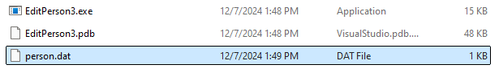

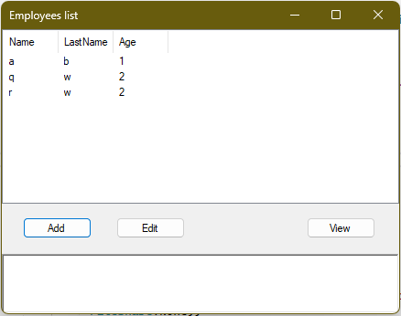

Сериализация объектов с использованием XmlSerializer

атрибут параметр корневой узел XML

проверьте содержимое файла PersonCollection.xml в папке Debug

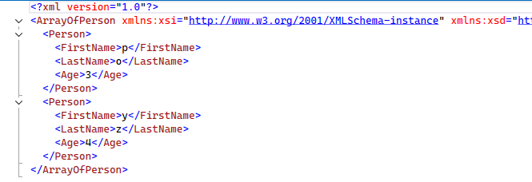

Запрещение сериализации для конкретного свойства

явное объявление закрытого поля age

[Nonserialized]

[XmlIgnore]

проверьте, что значение свойства Age не сохраняется, просмотрите содержимое файла

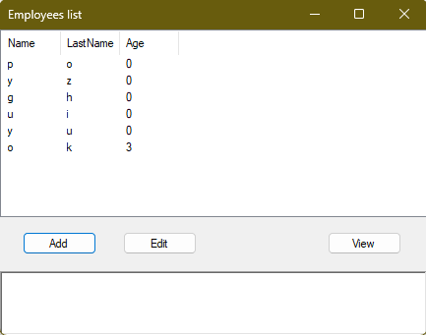

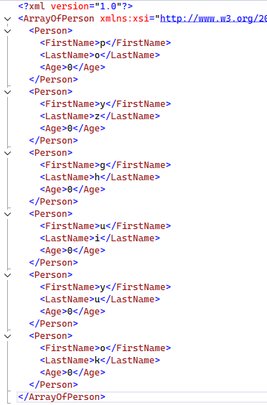

Упражнение 2. Создание контекстной справки

Реализация средств помощи при работе с программами

HelpProvider

используя клавишу Tab, до тех пор, пока поле txbA не окажется в фокусе

F1

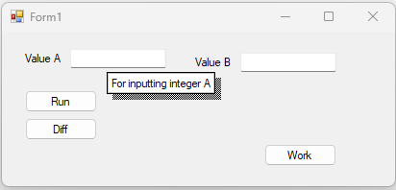

кнопку с вопросительным знаком,
при нажатии на которую курсор меняет свой вид на изображение с вопросом

нажмите на кнопку “?”,

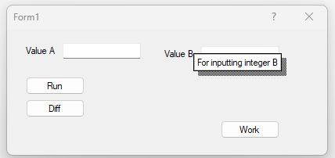

Упражнение 3. Использование справочного файла

HelpNamespace

команды меню

Проверьте, что открылся требуемый файл.

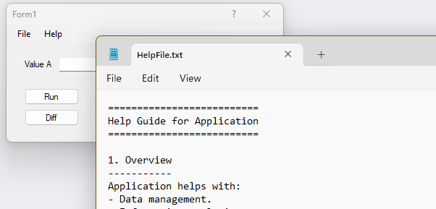

Упражнение 4. Добавление всплывающих подсказок

ToolTip

при наведении курсора на элемент управления появляется его подсказка

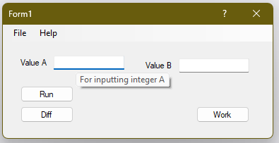

Упражнение 5. Автоматический выбор языка при запуске приложения

Локализация приложений

создается локальная версия целиком на одном языке

многоязычный интерфейс,

MenuStrip

Button

Localizable

Language

версия программы с интерфейсом на английском языке

CurrentUICulture

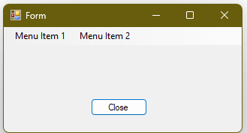

CLR проверяет установленный язык и выводит приложение с интерфейсом на языке среды

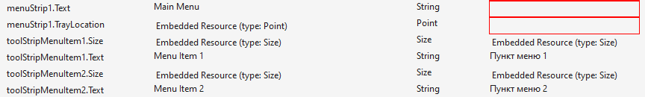
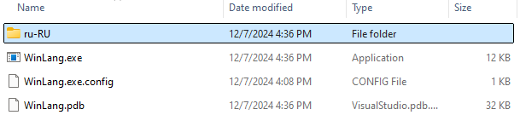
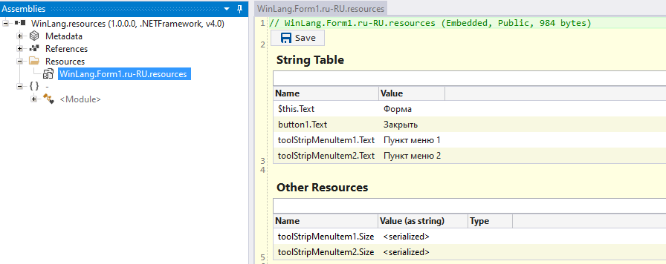

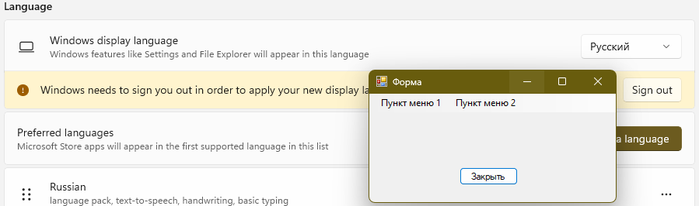

Упражнение 6. Локализация приложения

Локализация формы Windows-приложения

Откройте стартовый проект UsabilityDemo.sln из папки install_folder\Practices\Mod08\Mod08_04\.

Ага, конечно

сделаем шаги без этого

вы видите английскую версию формы, но теперь вы можете преобразовать ее во французскую

появилось несколько новых файлов ресурсов (UsabilityDemo.fr.resx и UsabilityDemo.fr-FR.resx)

Label

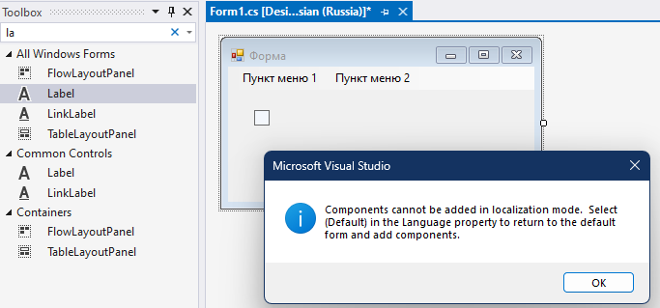

ComboBox

Button

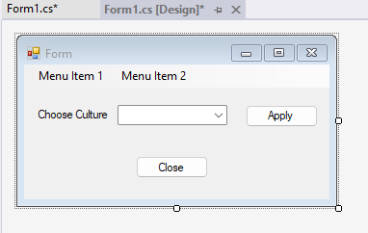

Language

Assembly Resource File

C:\itmo\04\csh-wf-module-kuzmin\Lab08\WinLang2\Properties\Resources.resx

C:\itmo\04\csh-wf-module-kuzmin\Lab08\WinLang2\Form1.ru-RU.resx

аналог ResourceTest.resx посмотрели увидели изучили отказались

Добавление в приложение файл строковых ресурсов

вариант 1

Автоматическая генерация класса Properties.Resources

вариант 2

использовать ResourceManager

ResourceManager класс

\WinLang2\Properties\Resources.resx

Resource Explorer

копия Resources.ru-RU.resx

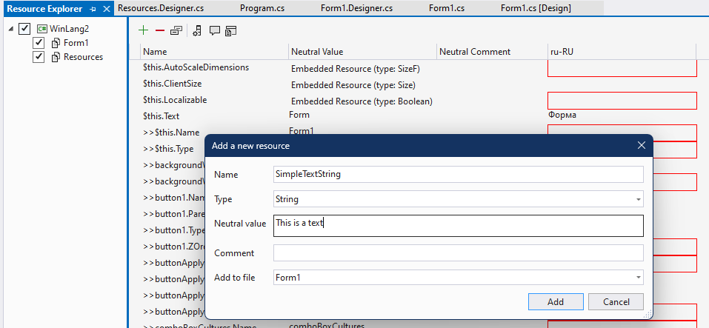

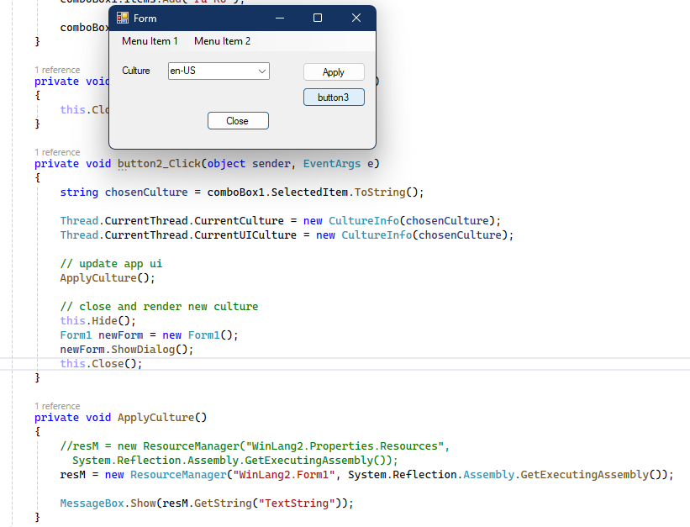

Тестирование работы приложения

Выберите один из языков. Если вы не выберите ни один из них, по умолчанию будет использоваться English.

форма исчезает и появляется другая версия формы

